ПРИРОДНЫЙ ФОТОПРЕОБРАЗУЮЩИЙ МАТЕРИАЛ БУДУЩЕГО - БАКТЕРИОРОДОПСИН

О. В. МОСИН

Московская государственная академия тонкой химической технологии им. М.В. Ломоносова, 117571, Москва, просп. Вернадского, 86;

Солёные геотермальные озёра и моря Земли заселены весьма необычными солелюбивыми палочковидными бактериями Halobacterium halobium, которые выработали способность выдерживать большие концентрации поваренной соли в среде. Биохимический аппарат клеток (ферменты, рибосомы) этих бактерий не только нечувствителен к соли, но нуждается в ней и эффективно функционирует только в растворах с почти насыщенными концентрациями соли. Они часто появляются в виде пурпурно-красноватых окрашенных пятен на солёной высушенной рыбе или коже, при обработке которых использовалась соль из озёр и морей. Эти бактерии, получившие название галофильных (т.е. “любящих соль”) обладают уникальной особенностью преобразовывать энергию солнечного света за счёт содержащегося в их мембранах особого пигментсодержащего белка бактериородопсина.
Бактериородопсин, названный по аналогии с белком зрительного аппарата млекопитающих был выделен из клеточной мембраны клеток Halobacterium halobium в 1971 году В. Стохениусом (США) и Д. Остерхельтом (ФРГ) [1]. Этот необычный белок представляет собой хромопротеид, связанный с остатком лизина-216, который содержит в качестве хромоформной группы эквимолекулярную смесь 13-цис- и полностью транс-ретинольного С₂₀-каротиноида, определяющего пурпурно-красноватый цвет этих бактерий.
Полипептидная цепь белка состоит из 248 аминокислотных остатков, 67% которых являются гидрофобными. Липидная составляющая пурпурной мембраны Halobacterium halobium представлена диэфирным аналогом фосфатидилглицерофосфата (50%), сульфогликолипидами (30%), каротиноидами и неполярными липидами (рис.1, А).
Пурпурная мембрана галофильных бактерий представляет собой естественный двумерный кристалл. Молекулы бактериородопсина организованы в мембране в виде тримеров; каждый тример окружён шестью другими так, что образуется правильная гексагональная решётка (рис.1, B).
Сама же молекула бактериородопсина состоит из семи находящихся в конформации α-спирали сегментов, пронизывающих всю толщу мембраны клетки в направлении, перпендикулярном её плоскости (рис. 1, С). Этот факт позволил применить прямые физические методы для изучения пространственной структуры бактериородопсина в мембране. Комбинацией электронно-микроскопических и дифракционных методов анализа была определена молекулярная структура белка в виде конформации альфа-спирали. Гидрофобные домены представляют собой трансмембранные сегменты, а гидрофильные домены выступают из мембраны и соединяют отдельные внутримембранные a-спиральные тяжи белковой молекулы. Таких выступающих на поверхность липидного слоя доменов в молекуле бактериородопсина обнаружено 4.
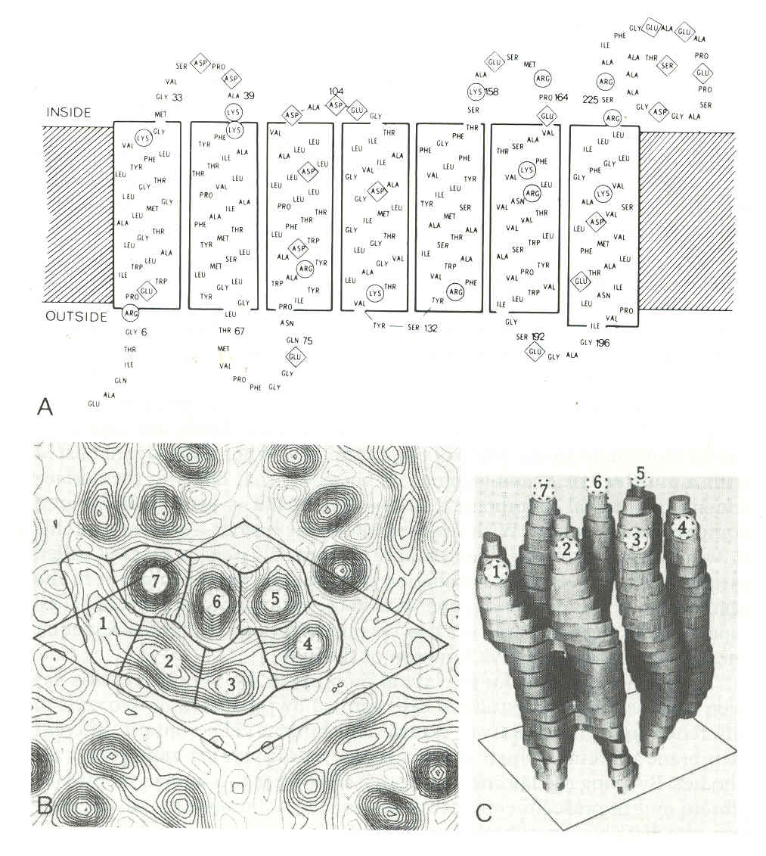
Рис.1. Расположение бактериородопсина в пурпурной мембране (А), карта электронной плотности пурпурных мембран (Б) и пространственная структура молекулы бактериородопсина (С).

В мембранах клеток галофильных бактерий бактериородопсин выполняет функции светозависимого протонного насоса, создающего градиент ионов водорода, энергия которого используется клеткой для синтеза аденозинтрифосфорной кислоты (АТФ). Этот механизм синтеза АТФ получил название “бесхлорофильный фотосинтез” (рис. 2).
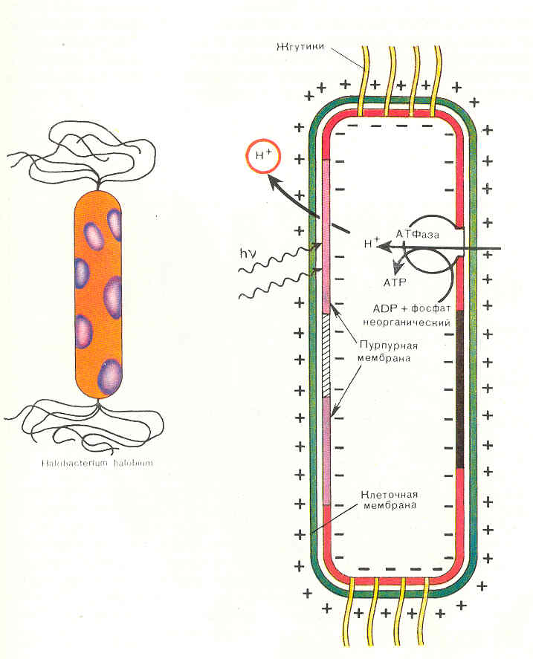
Рис.2. Бесхлорофильный синтез АТФ в клетках Halobacterium halobium.

В ответ на поглощение кванта света бактериородопсин ВR₅₄₈ обесцвечивается, вступая в цикл фотохимических превращений, в результате которого между внутренней и наружной сторонами мембраны устанавливается градиент концентрации протонов. Образование градиента концентрации протонов приводит к тому, что освещённые клетки синтезируют АТФ. При этом происходит обратимая изомеризация ретиналя BR₅₄₈ в транс-ретиналь BR₅₆₈, инициирующая каскад фотохимических реакций с последующим отрывом протона из молекулы белка и его присоединением со стороны цитоплазмы (рис. 3). Этот процесс обратим и в темноте протекает в обратном направлении. Одна из спектральных форм бактериородопсина с максимумом поглощения при 412 нм (М₄₁₂) обладает депротонированной альдиминной связью между остатком ретиналя и белком.
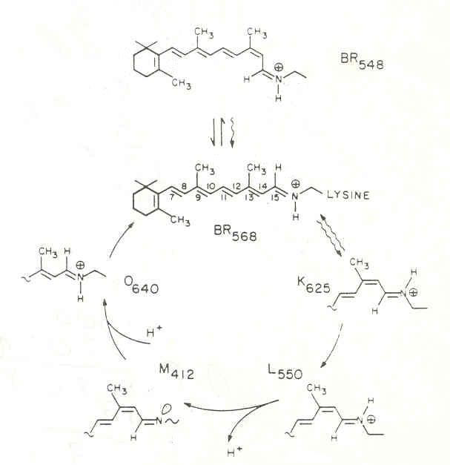

Рис. 3. Схема фотохимического превращения бактериородопсина.

Последующий механизм переноса протона посредством бактериородопсина включает цепь водородных связей, образованной боковыми радикалами гидрофильных аминокислот и простирающуюся через всю толщу белка. Перенос протона через цепь может осуществляться в том случае, если она состоит из двух участков и содержит функциональную группировку, способную под воздействием света изменять своё микроокружение и тем самым последовательно “замыкать” и “размыкать” эти участки. Роль такого “челночного” механизма между двумя белковыми проводниками протонов, один из которых сообщается с внешней, а другой – с цитоплазматической поверхностью мембраны клетки, играет альдимин ретиналя при остатке лизина-216 (рис. 4).

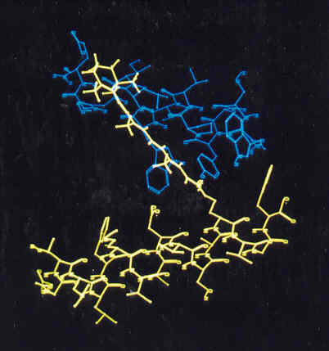

Рис. 4. Пространственная структура ретинального остатка в молекуле бактериородопсина.

Механизм действия “протонного насоса” бактериородопсина интенсивно изучается в различных лабораториях мира. Этот необычный белок остается в центре внимания исследователей по целому ряду причин. Прежде всего, благодаря своей высокой светочувствительности и разрешающей способности, он широко используется в прикладных целях как природный фотохромный материал [2]. Кроме этого, бактериородопсин очень привлекателен, как модельный объект для исследований, связанных с изучением функциональной активности и структурных свойств мембранных белков в составе нативных энергопреобразующих мембран.
Для получения детальной информации о структуре полипептидной цепи мембранного белка в нативной мембране целесообразно селективно вводить в белок изотопные метки, которые позволяют использовать спектральные методы высокого разрешения, такие как спектроскопия ядерного магнитного резонанса (ЯМР) [3], Раман и лазерная спектроскопия [4,5], инфракрасная (ИК) спектрометрия [6] и масс-спектрометрия (МС) [7]. В связи с этим особенно перспективны исследования с бактериородопсином, селективно обогащенным стабильными изотопами, например, дейтерием по остаткам таких функционально важных аминокислот, как L-фенилаланин, L-тирозин и L-триптофан [8,9]. Это связано с тем, что указанные аминокислоты участвуют в процессе формировании хромофорного центра бактериородопсина и в его функционировании [10]. Индивидуальные меченные аминокислоты и белки представляют огромную ценность для коммерческой биотехнологии, а также фармакологических и биомедицинских исследований на их основе. Цены на дейтерий-меченные ароматические аминокислоты по данным Cambridge Isotope Laboratories, Inc. (2002 г.) варьируют на мировом рынке от 270 долларов за 1 грамм [2,3,4,5,6-²H₅]-фенилаланина и 370 долларов за 1 грамм для [3, 5-²H₂]тирозина, до 700 долларов за 1 грамм [2, 4, 5, 6, 7-²H₅]триптофана. Поэтому важно научиться получать подобные модифицированные дейтерием белки в очищенном виде и в препаративных количествах.
Мы задались целью получить препараты бактериородопсина, селективно меченных дейтерием по остаткам ароматических аминокислот - L-фенилаланина, L-тирозина и L-триптофана, а также разработать удобный метод контроля за включением дейтерия в молекулу. Наиболее удобной для этого оказалась масс-спектрометрия дейтерий-меченных аминокислот в составе гидролизатов бактериородопсина после их препаративного разделения методами обращенно- фазовой высокоэффективной хроматографии (ВЭЖХ) в виде метиловых эфиров дансил-аминокислот и бензилоксикарбонильных производных аминокислот.
Объектом исследования служил пигментированный штамм галофильных бактерий Halobacterium halobium ЕТ 1001, полученный из коллекции культур микроорганизмов Московского государственного университета им. М.В. Ломоносова. Для получения бактериородопсина использовали синтетическую среду, содержащую 18 аминокислот (количества компонентов приведены в г/л): (DL-аланин 0,43, L-аргинин 0,4, DL-аспарагиновая кислота 0,45, L-цистеин 0,05, L-глутаминовая кислота 1,3, L-глицин 0,06, DL-гистидин 0,3, DL-изолейцин 0,44, L-лейцин 0,8, L-лизин 0,85, DL-метионин 0,37, DL-фенилаланин 0,26, L-пролин 0,05, DL-серин 0,61, DL-треонин 0,5, L-тирозин 0,2, DL-триптофан 0,5, DL-валин 1), нуклеотиды (аденозин-5-монофосфат 0,1, уридин-5 монофосфат 0,1), соли (NaCl 250, MgSO₄ 7H₂O 20, KСl 2, NH₄Cl 0,5, KNO₃ 0,1, KH₂PO₄ 0,05, K₂HPO₄ 0,05, цитрат натрия 0,5, MnSO₄ H₂O 3 10⁻⁴, CaCL₂ 6H₂O 0,065, ZnSO₄ 7H₂O 4 10⁻⁵, FeSO₄ 7H₂O 5 10⁻⁴, CuSO₄ 5H₂O 5 10⁻⁵), глицерин 1, ростовые факторы (биотин 0,1 10⁻³, фолиевая кислота 10 10⁻³, витамин В₁₂ 0,02 10⁻³). В экспериментах по введению дейтериевой метки в бактериородопсин вместо L-фенилаланина, L-тирозина и L-триптофана в синтетическую среду добавляли их дейтерированные аналоги - L-[2,3,4,5,6-²H₅]-фенилаланин, L-[3,5-²H₂]-тирозин, и L-[2,4,5,6,7-²H₅]-триптофан. Культивирование бактерий осуществляли в колбах Эрленмейера, вместимостью 500 мл (объем реакционной смеси 100 мл) 3-4 сут при 35-37⁰С в условиях интенсивной аэрации на орбитальном шейкере Biorad 380-S (Венгрия) и освещении монохромными лампами ЛДС-40 (3 x 1.5 лк). В оптимальных условиях выращивания в клетке синтезировался каротиноидсодержащий фиолетовый пигмент, по спектральному соотношению белкового и хромофорного фрагментов молекулы D₂₈₀/D₅₆₈ 1.5:1 идентичный нативному БР. Причём рост штамма на синтетической среде (рис. 5, б) ингибировался незначительно по сравнению с контролем (а) на протонированной среде, что существенно упрощает оптимизацию условий биосинтеза ²Н-меченого БР, заключающуюся в эквивалентной замене протонированных ароматических аминокислот среды их дейтерированными аналогами − [2, 3, 4, 5, 6-²Н₅]фенилаланином (0.26 г/л), [3, 5-²H₂]тирозином (0.2 г/л) и [2, 4, 5, 6, 7-²H₅]триптофаном (0.5 г/л).

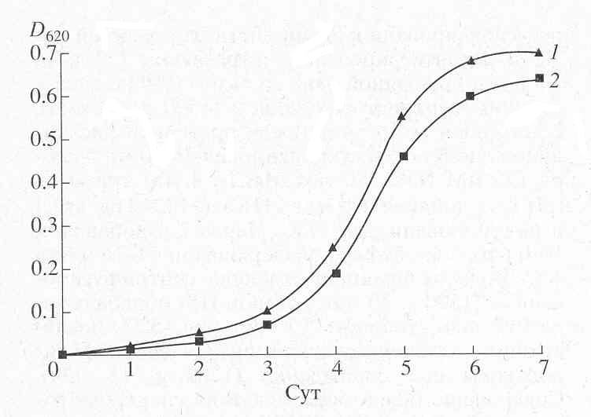
Рис. 5. Динамика роста штамма H. halobium в различных экспериментальных условиях: протонированная синтетическая среда (1); синтетическая среда с [2, 3, 4, 5, 6-²Н₅]фенилаланином (0.26 г/л), [3, 5-²H₂]тирозином (0.2 г/л) и [2, 4, 5, 6, 7-²H₅]триптофаном (2).

Следующий важнейший этап исследования заключался в выделении бактериородопсина из бактериальной биомассы. Выбор способа выделения бактериородопсина был определен целью исследования, связанной с изучением принципиальной возможности получения дейтерий-меченных препаратов бактериородопсина в препаративных количествах. При выборе L-[2,3,4,5,6-D₅]-фенилаланина, L-[3,5-D₂]-тирозина и L-[2,4,5,6,7-D₅] -триптофана в качестве источников изотопных меток, учитывалась важность этих аминокислот в функционировании бактериородопсина, стабильность дейтерий-меченных аналогов этих аминокислот к (H-D) обмену в водной среде в условиях культивирования, а также возможность их детектирования методами масс-спектрометрии. Основными этапами получения дейтерированных препаратов бактериородопсина являлись: выращивание штамма экстремальных галофильных бактерий H. halobium на синтетической среде с [2, 3, 4, 5, 6-²Н₅]фенилаланином (0.26 г/л), [3, 5-²H₂]тирозином (0.2 г/л) и [2, 4, 5, 6, 7-²H₅]триптофаном (0.5 г/л), выделение фракции пурпурных мембран (ПМ), отделение от низко- и высокомолекулярных примесей, клеточной РНК, каротиноидов и липидов, фракционирование солюбилизированного в 0.5% ДДС-Na белка метанолом, гель-проникающая хроматография на сефадексе G-200, электрофорез в 12.5% ПААГ с 0.1% ДДС-Na. Поскольку белок локализуется в ПМ, освобождение от низкомолекулярных примесей и внутриклеточного содержимого достигали осмотическим шоком клеток дистиллированной водой на холоду после удаления 4.3 М NaCl и последующим разрушением клеточной оболочки ультразвуком при 22 кГц. Последующую обработку клеточного гомогената РНК-азой Ι (2-3 ед. акт.) проводили для разрушения клеточной РНК. Поскольку фракция ПМ наряду с искомым белком в комплексе с липидами и полисахаридами содержала примесь связанных каротиноидов и посторонних белков, применялись специальные методы фракционирования белка без повреждения его нативной структуры и диссоциации, что существенно усложняло задачу выделения индивидуального БР с применением методов декаротинизации и делипидизации, а также очистки и колоночной хроматографии. Декаротинизация, заключающаяся в многократной обработке ПМ 50% этанолом при -5⁰С, являлась рутинным, но обязательным этапом, несмотря на значительные потери хромопротеина. Использовалось не менее пяти обработок 50% этанолом, чтобы получить спектр поглощения суспензии очищенных от каротиноидов (4) и (5) ПМ (степень хроматографической чистоты 80-85%), показанного на рис. 6 на различных стадиях обработки (б) и (в) относительно нативного БР (а). Образование ретинальпротеинового комплекса в молекуле БР приводит к батохромному сдвигу в спектре поглощения ПМ (рис. 6, в) − основная полоса (1) при максимуме поглощения λ 568 нм, вызванная световой изомеризацией хромофора по С13=С14-кратной связи определяется наличием транс-ретинального остатка ретиналя БР₅₆₈, дополнительная малоинтенсивная полоса (2) при λ 412 нм характеризует незначительную примесь образующейся на свету спектральной формы M₄₁₂ c депротонированной альдиминной связью между остатком транс-ретиналя и белком, а полоса (3) при λ 280 нм определяется поглощением ароматических аминокислот в полипептидной цепи белка (для чистого БR соотношение D₂₈₀/D₅₆₈ равно 1.5:1).

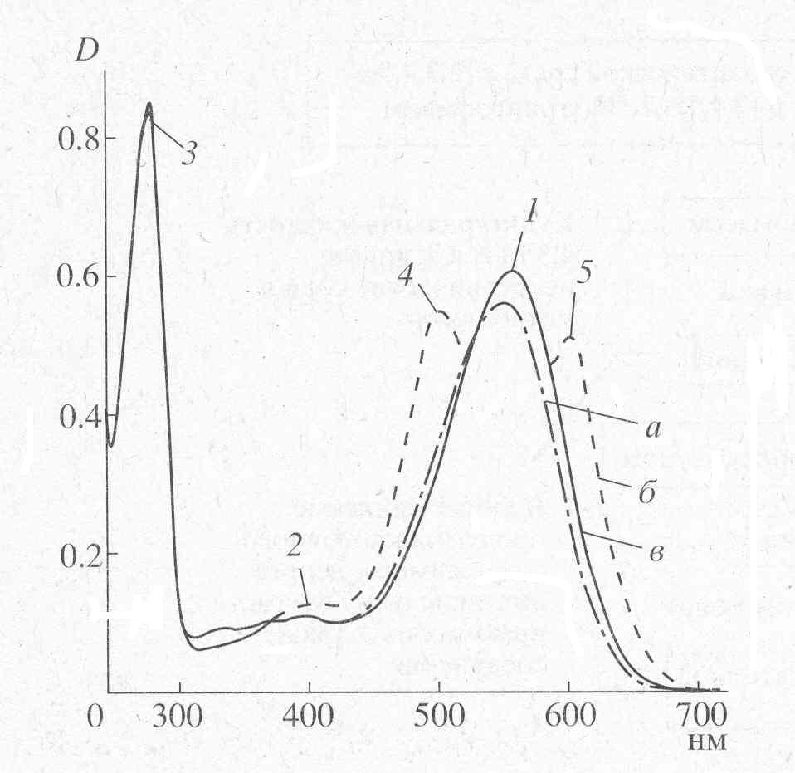

Рис. 6. Спектры поглощения ПМ (в 50%-ном этаноле) на различных стадиях обработки: нативный БР (а); ПМ после промежуточной обработки (б); очищенные от посторонних каротиноидов ПМ (в). Полоса (1) соответствует спектральной форме БР₅₆₈ , (2) – примесь спектральной формы М₄₁₂, (3) – полоса поглощения ароматических аминокислот, (4) и (5) – посторонние каротиноиды. В качестве контроля использовали нативный БР.

Фракционирование и тщательная хроматографическая очистка белка являлись следующим важным этапом. Поскольку БР, будучи трансмембранным белком (М_{r} 26.7 кД), пронизывает билипидный слой в виде семи α-спиралей, применение сульфата аммония и других традиционных высаливающих агентов не дает положительного результата. Решение проблемы заключалось в переводе белка в растворимую форму солюбилизацией в 0.5% ДДС-Na. Использование ионного детергента ДДС-Na диктовалось необходимостью максимальной солюбилизации белка с комбинированием стадии делипидизации и осаждения в нативном виде, поскольку солюбилизированный в слабоконцентрированном растворе ДДС-Na (0.5%) БР, сохраняет спиральную α-конфигурацию [9]. Поэтому отпала необходимость использования органических растворителей ацетона, метанола и хлороформа для очистки от липидов, а делипидизация и осаждение белка совмещались в одну единственную стадию, существенно упрощающую фракционирование. Значительным преимуществом метода является, что целевой белок в комплексе с молекулами липидов и детергента распределяется в надосадочной жидкости, а другие высокомолекулярные примеси − в непрореагировавшем осадке, легко отделяемом центрифугированием. Фракционирование солюбилизованного в 0.5% ДДС-Na белка с его последующим выделением в кристаллическом виде достигали в три стадии дробным низкотемпературным (-5⁰С) осаждением метанолом, уменьшая концентрацию детергента соответственно в 2.5 и 5 раза. Окончательная стадия очистки БР заключалась в отделении белка от низкомолекулярных примесей методом гель-проникающей хроматографии, для чего БР-содержащие фракции дважды пропускали через колонку с декстрановым сефадексом G-200, уравновешенную 0.09 М Трис-боратным буфером (рН 8.35) с 0.1% ДДС-Na и 2.5 мМ ЭТДА (рис. 6). Согласно разработанному методу удалось получить 8-10 мг ²Н-меченого БР из 1 г бактериальной биомассы, гомогенность которого удовлетворяла требованиям, предъявляемым для реконструкции мембран и подтверждалась электрофорезом в 12.5% ПААГ с 0.1% ДДС-Na, регенерацией апомембран с транс-ретиналем и обращенно-фазовой ВЭЖХ метиловых эфиров N-Днс-аминокислот. Небольшой выход БР не был препятствием для последующего масс-спектрометрического анализа, однако здесь необходимо подчеркнуть, что для обеспечения высокого выхода белка необходимо наработать большее количество сырьевой биомассы.
Важным этапом эксперимента являлся гидролиз дейтерий-меченного бактериородопсина, который было необходимо проводить в условиях предотвращения изотопного обмена водорода на дейтерий и сохранения остатков триптофана в белке. Рассматривались два альтернативных варианта − кислотный и щелочной гидролиз. Кислотный гидролиз белка в стандартных условиях (6 н. HСl или 8 н. H₂SO₄, 110⁰С, 24 ч) приводит к полному разрушению триптофана и частичному разрушению серина, треонина и некоторых других аминокислот в белке. Модификация этого метода, заключающаяся в добавлении в реакционную среду фенола [11], тиогликолевой кислоты [12], β-меркаптоэтанола [13], позволяет сохранить до 80-85% триптофана. Использование п-толуолсульфокислоты с 0.2% 3-(2-аминоэтил)-индолом или 3 М меркаптоэтансульфокислоты [14] также эффективно для сохранения триптофана (до 93%) [15]. Однако для решения поставленной задачи вышеперечисленные методы непригодны, поскольку обладают существенным недостатком: в условиях кислотного гидролиза с высокой скоростью происходит изотопный обмен ароматических протонов (дейтеронов) в молекулах триптофана, тирозина и гистидина [16], а также протонов при атоме С3 аспарагиновой и С4 глутаминовой кислот [17]. Поэтому даже проведение гидролиза в дейтерированных реагентах (6 н. ²HCl, 4 н. ²H₂SO₄ в ²H₂O) не позволяет получать реальные данные о включении дейтерия в белок.
В условиях щелочного гидролиза (4 н. Ba(OH)₂ или 4 н. NaOH, 110⁰C, 24 ч) реакций изотопного обмена водорода практически не наблюдается (исключением является протон (дейтерон) у атома С2 гистидина, а триптофан не разрушается. Однако, при проведении щелочного гидролиза возможна D,L-рацемизация аминокислот. Но этот факт не играл для наших исследований существенной роли. Поэтому мы отдали предпочтение щелочному гидролизу. Упрощение процедуры выделения смеси свободных аминокислот за счет нейтрализации серной кислотой явилось причиной выбора в качестве гидролизующего агента 4 н. раствор Ba(OH)₂. Для последующего масс-спектрометрического анализа гидролизаты бактериородопсина обрабатывали дансилхлоридом и диазометаном (и/или карбобензоксихлоридом) с получением летучих производных аминокислот, которые затем разделяли методами обращенно-фазовой ВЭЖХ.

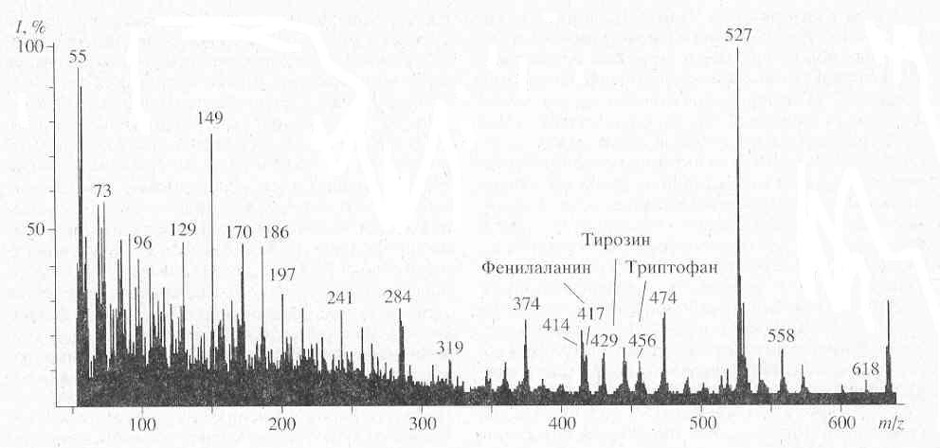

Рис. 7. Полный масс-спектр ЭУ метиловых эфиров метиловых эфиров N-Днс-производных аминокислот гидролизата БР. Условия выращивания: синтетическая среда с N-Днс-[2, 3, 4, 5, 6-²H₅]фенилаланином, N-Днс-[3, 5-²H₂]тирозином и N-Днс-[2, 4, 5, 6, 7-²H₅]триптофаном. На рис 4 и 5 пики молекулярных ионов аминокислот соответствуют их производным. I- интенсивность пиков.

После того, как бактериородопсин был успешно выделен из мембран бактерий H.halobium и был гидролизован до отдельных аминокислот было необходимо исследовать уровни обогащения дейтерия в ароматических аминокислотах. Анализ степени дейтерированности аминокислот гидролизата бактериородопсина удобнее всего проводить методом масс-спектрометрии электронного удара EI на приборе “MB-80 A” (Hitachi, Япония) при энергии ионизирующих электронов 70 эВ. Полный масс-спектр электронного удара смеси метиловых эфиров N-Днс-производных аминокислот, показанный на рис. 7 (сканирование при m/z 50-640, базовый пик m/z 527, 100%), отличался непрерывностью. Пики в интервале m/z от 50 до 400 на шкале массовых чисел представлены фрагментами метастабильных ионов, низкомолекулярных примесей, а также продуктами химической модификации аминокислот. Анализируемые ²Н-меченые ароматические аминокислоты, занимающие шкалу массовых чисел m/z от 415 до 456 представляли собой смеси молекул с различным количеством включенных атомов дейтерия, поэтому молекулярные ионы (М)⁺ полиморфно расщеплялись на отдельные кластеры со статистическим набором значений m/z зависимости от количества водородных атомов в молекуле. Учитывая эффект изотопного полиморфизма, подсчет уровня дейтерированности молекул аминокислот проводился по наиболее распространенному пику молекулярного иона (М)⁺ в каждом кластере с математически усредненной величиной (М)⁺ (рис. 7) − для фенилаланина пик молекулярного иона определялся (М)⁺ при m/z 417, 14% (вместо (М)⁺ при m/z 412, 20% для немеченого производного (пики немеченых аминокислот не показаны)), тирозина − (М)⁺ при m/z 429, 15% (вместо (М)⁺ при m/z 428, 13%), триптофана − (М)⁺ при m/z 456, 11% (вместо (М)⁺ при m/z 451, 17%). Уровень дейтерированности, соответствующий увеличению молекулярной массы составил для тирозина два, фенилаланина и триптофана − пять атомов дейтерия. Полученные данные по уровню дейтерированности фенилаланина, тирозина и триптофана позволяют сделать вывод о высокой селективности включения ²H-меченых ароматических аминокислот в молекулу БР. Дейтерий детектировался во всех остатках ароматических аминокислот (таблица). Однако, следует подчеркнуть, что присутствие в масс-спектре пиков (M)⁺ протонированных и полудейтерированных аналогов фенилаланина с (M)⁺ при m/z 413-418, тирозина с (M)⁺ при m/z 428-430 и триптофана с (M)⁺ 453-457 с различными вкладами в уровни дейтерированности молекул, свидетельстствует о сохранении небольшой доли минорных путей биосинтеза de novo, приводящим к разбавлению дейтериевой метки и, по-видимому, определяется самими условиями биосинтеза ²Н-меченного БР (таблица).

Таблица. Величины пиков (М)⁺ в масс-спектре электронного удара метиловых эфиров N- Dns-[2, 3, 4, 5, 6-²H₅]фенилаланина, N-Dns-[3, 5-²H₂]тирозина и N-Dns-[2, 4, 5, 6, 7-²H₅]триптофана.

Соединение | Величина пика (М)⁺ | Интенсив-ность, % | Количество атомов дейтерия | Уровень дейтерированности, % от общего количества атомов водорода
N- Dns-[2, 3, 4, 5, 6-²H₅]Phe-Ome | 413  414  415  416  417  418 | 7  18  15  11  14  6 | 1  2  3  4  5  6 | 13  25  38  50  63  75
N-Dns-[3, 5-²H₂]Tyr-OMe | 428  429  430 | 12  15  5 | −  1  2 | −  14  29
N-Dns-[2, 4, 5, 6, 7-²H₅]Trp-OMe | 453  454  455  456  457 | 5  6  9  11  5 | 2  3  4  5  6 | 26  38  50  64  77

Согласно данным масс-спектрометрического анализа, пики молекулярных ионов (М)⁺ метиловых эфиров N-Днс-производных ароматических аминокислот обладали очень низкой интенсивностью и полиморфно расщеплялись, поэтому области их молекулярного обогащения были сильно уширены. Кроме этого, масс-спектры компонентов смеси аддитивны, поэтому смеси можно анализировать, только если имеются спектры различных компонентов, записанные в тех же условиях [18]. Проводимые вычисления предусматривают решение системы из n уравнений с n неизвестными для смеси из n компонентов. Для компонентов, концентрация которых превышает 10 мол.%, правильность и воспроизводимость результатов анализа составляет +0.5 мол.% (при доверительной вероятности 90%). Поэтому для получения воспроизводимого результата необходимо хроматографически выделять индивидуальные производные ²Н-меченых аминокислот из белкового гидролизата.
Для решения поставленной задачи мы использовали метод обращенно-фазовой ВЭЖХ на октадецилсилановом селикагеле силасорб С18, эффективность которого подтверждалась разделением смеси метиловых эфиров N-Днс-производных ²Н-меченых аминокислот из других микробных объектов, как метилотрофные бактерии и микроводоросли [19]. Метод удалось адаптировать к условиям хроматографического разделения смеси метиловых эфиров N-Днс-производных аминокислот гидролизата БР, заключающийся в оптимизации соотношения элюентов, форме градиента и скорости элюции с колонки. Наилучшее разделение достигалось при градиентной элюции метиловых эфиров N-Dns-производных аминокислот смесью растворителей ацетонитрил : трифторуксусная кислота = 100 : 0.1 - 0.5, об.%. При этом удалось разделить триптофан и трудно разрешимую пару фенилаланин/тирозин. Степени хроматографической чистоты выделенных метиловых эфиров N-Днс-[2, 3, 4, 5, 6-²H₅]фенилаланина, N-Днс-[3, 5-²H₂]тирозина и N-Днс-[2, 4, 5, 6, 7-²H₅]триптофана составили 89, 91 и 90% при выходах 78-85%.
Наши выводы подтвердил рис. 8, б на котором приведен масс-спектр электронного удара метилового эфира N-Днс-[2, 3, 4, 5, 6-²H₅]фенилаланина, выделенного обращенно-фазовой ВЭЖХ (сканирование при m/z 70-600, базовый пик m/z 170, 100%) (масс-спектр приведен относительно немеченого метилового эфира N-Днс-фенилаланина (а), сканирование при m/z 150-700, базовый пик m/z 250, 100%). Доказательством включения дейтерия в молекулу фенилаланина является пик тяжелого молекулярного иона метилового эфира N-Днс-фенилаланина ((М)⁺ при m/z 417, 59% вместо (М)⁺ при m/z 412, 44% для немеченого производного фенилаланина) и дополнительный пик бензильного фрагмента фенилаланина С₇Н₇⁺ при m/z 96, 61% (вместо m/z 91, 55% в контроле (не показан)) (рис. 8, б). Пики второстепенных фрагментов различной интенсивности со значениями m/z 249, 234 и 170 принадлежат к продуктам вторичного распада дансильного остатка до N-диметиламинонафталина, низкоинтенсивный пик (M − COOCH₃)⁺ при m/z 358, 7% (m/z 353, 10%, контроль) является продуктом отщепления карбоксиметильной СООСН₃-группы из метилового эфира N-Днс-фенилаланина, а пик (M + CH₃)⁺ при m/z 430, 15% (m/z 426, 8%, контроль) − продуктом дополнительного метилирования по α-аминогруппе фенилаланина (рис. 8, б). Согласно данным масс-спектра, разница между молекулярной массой легкого и тяжелого пиков [M]⁺ метилового эфира N-Днс-фенилаланина составляет пять единиц, что совпадает с полученными ранее данными по уровню дейтерированности исходного [2, 3, 4, 5, 6-²H₅]фенилаланина, добавляемого в среду выращивания (масс-спектрометрические данные по уровням дейтерированности [2, 3, 4, 5, 6-²H₅]фенилаланина, [3, 5-²H₂]тирозина и [2, 4, 5, 6, 7-²H₅]триптофана подтверждены спектроскопией ¹Н ЯМР и находятся в корреляции).

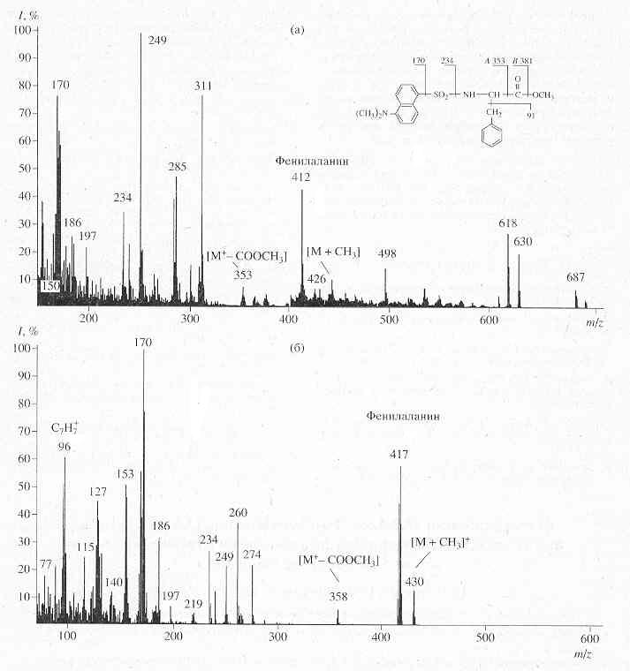
Рис. 8. Масс-спектры метилового эфира N-Днс-[2, 3, 4, 5, 6-²H₅]фенилаланина в различных экспериментальных условиях: немеченный метиловый эфир N-Днс-фенилаланина (а); метиловый эфир N-Днс-[2, 3, 4, 5, 6-²H₅]фенилаланина, выделенный из гидролизата БР методом обращённо-фазовой ВЭЖХ.

Предложенный нами метод биосинтеза дейтерий-меченного бактериородопсина свидетельствует о высокой эффективности мечения белка по остаткам дейтерий-меченных ароматических аминокислот. Метод также применим к получению и других дейтерий-меченных мембранных белков. В дальнейшем планируется получать по разработанному методу полностью дейтерированные препараты бактериородопсина для реконструкции функционально активных систем мембранных белков в тяжёлой воде с участием дейтерий-меченных липидов и других дейтерированных биологически активных соединений. Эти исследования позволят дать ответ на вопрос как функционирует дейтерий-меченный бактериородопсин в составе нативных мембран в условиях, близким к адаптации клетки к тяжёлой воде.

ЛИТЕРАТУРА

1. Oesterhelt D., Stoeckenius W. // Nature. 1971. V. 233. N 89. P.149-160
2. Мосин О.В., Егорова Т.А., Чеботаев Д.В., Складнев Д.А., Юркевич А.М., Швец В.И. // Биотехнология. 1996. N 4. С. 27-35.
3. Karnaukhova E.N., Niessen W. M.A., Tjaden U.R. // Anal. Biochem. 1989. V. 181. N 3. P. 271-275
4. Мосин О.В., Складнев Д.А., Егорова Т.А., Швец В.И. // Биоорган. химия. 1996. Т. 22. N 10-11. С. 856-869.
5. Mosin O.V., Karnaukhova E.N., Pshenichnikova A.B., Reshetova O.S. Electron impact mass-spectrometry in bioanalysis of stable isotope labeled bacteriorhodopsin / in: 6th Intern. Conf. on Retinal proteins. 1994. Leiden, the Netherlands, P. 115.
6. Мосин О.В., Складнев Д.А., Швец В.И. // Приклад. биохим. микробиол. 1999. Т. 35. N 1. С. 34-42.
7. Rosenbach V., Goldberg R., Gilon C., Ottolenghi M. // Photochem. Photobiol. 1982. V. 36. N 6. P. 197-201.
8. Мосин О.В., Складнев Д.А., Егорова Т.А., Швец В.И. // Биотехнология. 1996. № 10. С. 24-40.
9. Первушин К.В., Арсеньев А.С. // Биоорган. химия. 1995. Т. 21. № 10. С. 83-111.
10. Звонкова Е.Н., Зотчик Н.В., Филлипович Е.И., Митрофанова Т.К., Мягкова Г.И., Серебренникова Г.А. Химия биологически активных природных соединений. М.: Химия, 1970. С. 65-68.
11. Muramoto K., Sunahara S., Kamiya H. // Agric. Biol. Chem. 1987. V. 51. N 6. P. 1607-1616.
12. Matsubara H., Sasaki R.M. // Biochim. Biophys. Res. Com. 1969. V. 35. N 10. P. 175-177.
13. Ng L.T., Pascaud A., Pascaud M. // Anal. Biochem. 1987. V. 167. N 2. P. 47-52.
14. Liu T.Y., Chang Y.H. // J. Biol. Chem. 1971. V. 246. N 2. P. 2842-2848.
15. Simpson R.J., Neuberger M.R., Liu T.Y. // J. Biol. Chem. 1976. V. 251. N 3. P. 1936-1938.
16. Пшеничникова А.Б., Карнаухова Е.Н., Звонкова Е.Н., Швец В.И. // Биоорганическая химия. 1995. Т. 21. N 3. С. 163-178.
17. Cohen J.S., Putter I. // Biochim. Biophys. Acta. 1970. V. 222. N 1. P. 515-520.
18. Mosin O.V., Skladnev D.A., Shvets V.I. // Biosc. biotechnol. biochem. 1998. V. 62. № 2. P. 225-229.
19. Егорова Т.А., Мосин О.В., Еремин С.В., Карнаухова Е.Н., Звонкова Е.Н., Швец В.И. // Биотехнология. 1993. N 8. С. 21-25.

